**Студент: Арешин Станислав Олегович**

**Группа: М8О-206Б-17**

**Номер по списку: 1**

**Тема: Синтаксический анализ.**

**Лабораторнаые работы N6-7.**

**Вариант.**

**1. v01=>**

**(-(+ $dec $dec $dec))**

**Распечатка грамматики.**

**# $v01**

**$dec $zero $id $bool**

**+ - ( )**

**#**

**S -> E #1**

**E -> CONST #2 |**

**$id #3 |**

**ADD #4 |**

**SUB #5**

**CONST -> $dec #6 |**

**$zero #7**

**ADD -> HADD E ) #8**

**HADD -> ( + #9 |**

**HADD E #10**

**SUB -> HSUB E ) #11**

**HSUB -> ( - #12 |**

**HSUB E #13**

**Дерево разбора.**

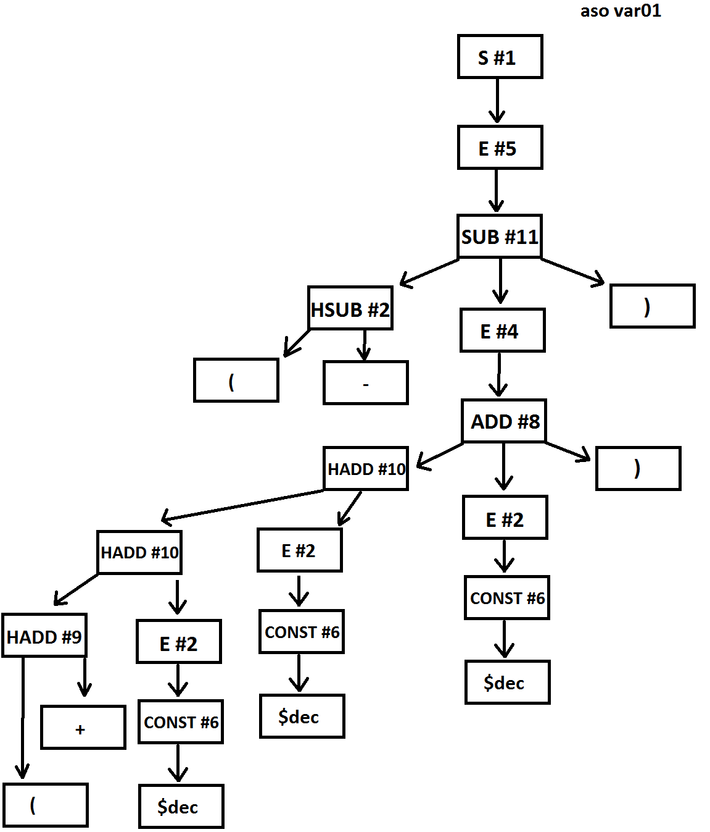

**Скриншот запуска парсера для варианта 1 задания с трассировкой.**

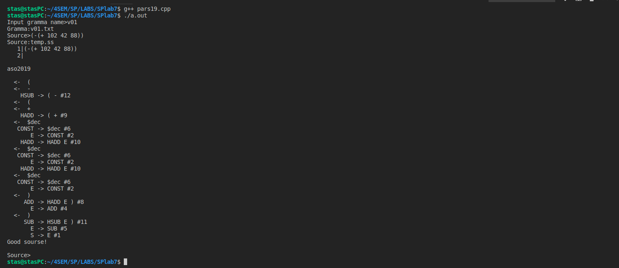

**Скриншот запуска парсера для файла coin.ss ЛР N3 в грамматике mlisp19 без трассировки.**

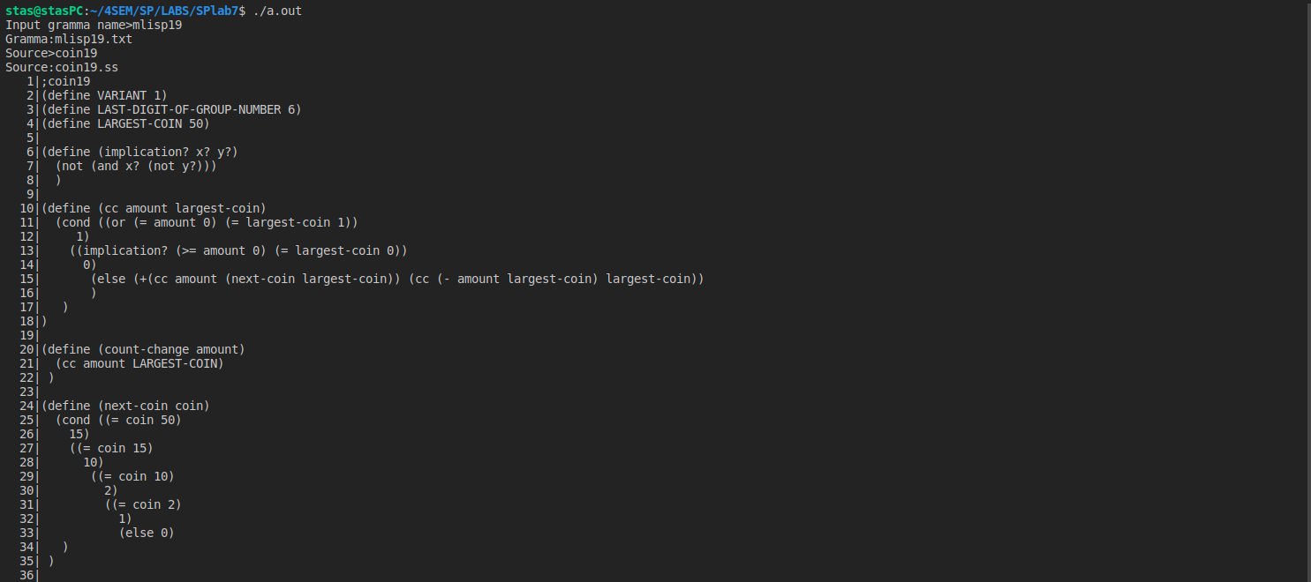

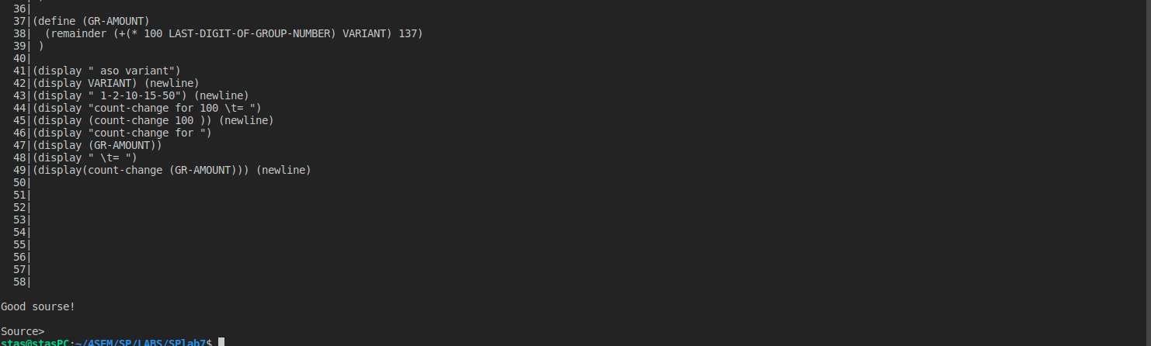

**Скриншоты запуска парсера для файлов id.ss и idq.ss из лабораторной №5 в грамматике mlisp19 без трассировки.**

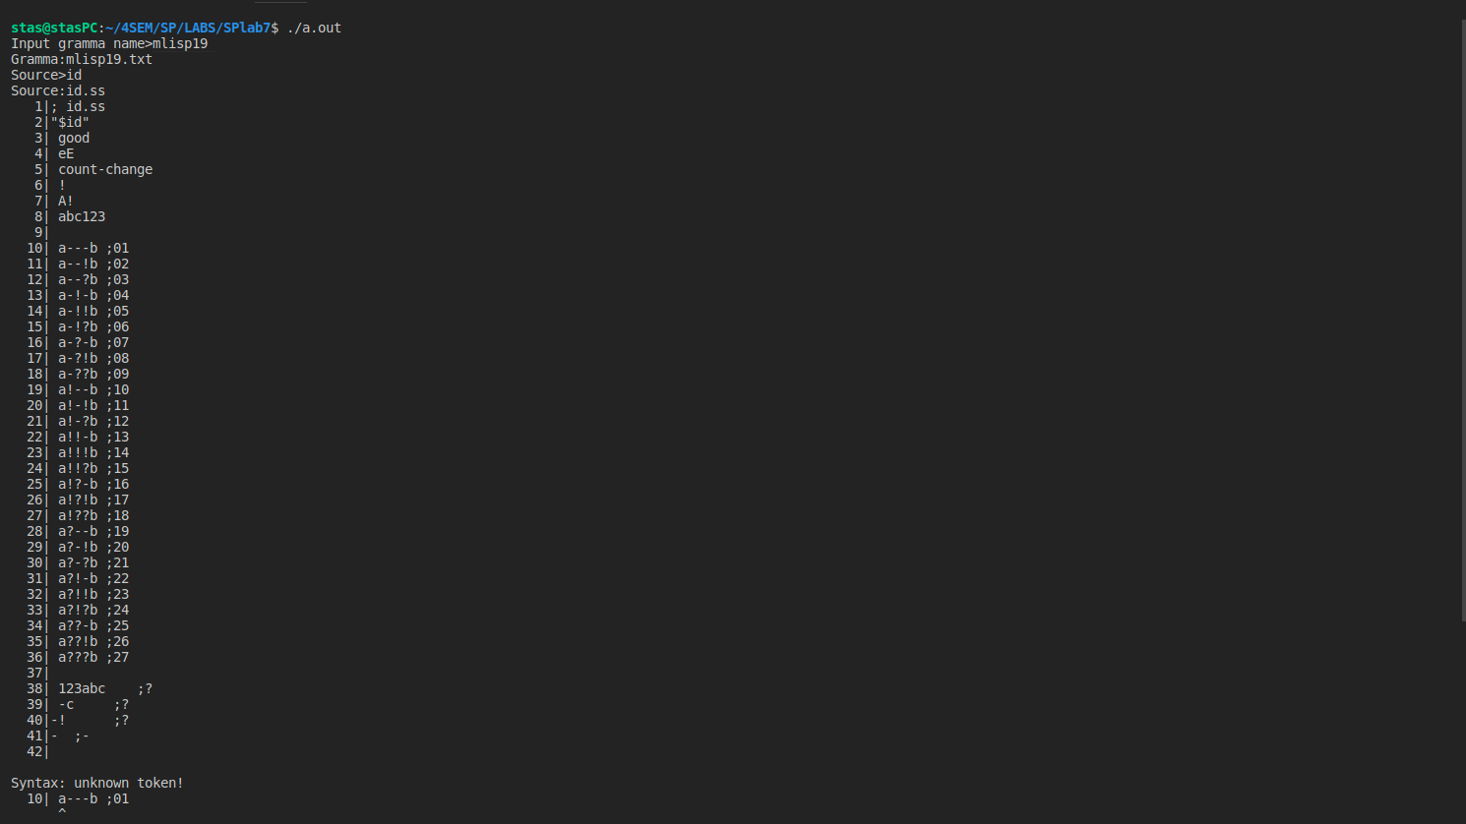

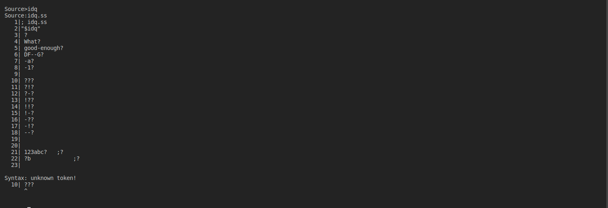

**Выводы.**

**Выполняя ЛР N6 и ЛР N7 я освоил правила построения деревьев разбора, научился разбираться в грамматиках языка МикроЛисп. Сначала было довольно тяжело построить дерево разбора, но получше разобравшись в примере грамматики g0 и его дереве разбора, мне удалось построить дерево для своего варианта. При парсинге файла coin19.ss сперва программа выдала ошибку, в коде файла были лишние скобки, которые не влияли на работу программы coin19.ss, но при анализе вызвали проблемы. У меня было написано else (0), я открыл файл и исправил на else 0, и всё прошло корректно. Парсинг и анализ остальных файлов сразу прошли корректно. Результаты лабораторной работы N7 для файлов id.ss и idq.ss с тем же лексическим анализатором, что и в ЛР N5, совпали, но в ЛР N7 программа выдаёт лишь первую ошибку синтаксиса. Лабораторные работы выполнены в полном объеме.**